Plan de travail : découvrir l’espace classe

**Mathis M**

**Colorier – décorer**

LE PRÉNOM

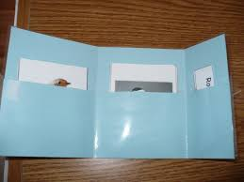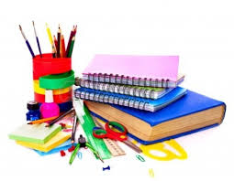

**Associer les mots**

Les cartes de nomenclature du matériel scolaire

m

**Modeler**

Ecrire son prénom en pâte à modeler

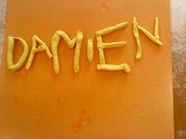



**Ecouter**

Écouter les poésies de la rentrée

DÉLIA

DÉLIA

**Se repérer dans l’espace**

Découvrir le matériel de la classe

**Collage – langage écrit**

Coller les lettres de son prénom autour

**Anna**

Plan de travail : le prénom



**Colorier – décorer**

LE PRÉNOM

**Modeler**

Ecrire son prénom en pâte à modeler

**Collage – langage écrit**

Coller les lettres de son prénom autour

**Se repérer dans l’espace**

Découvrir le matériel de la classe

m

DÉLIA

**Ecouter**

Écouter les poésies de la rentrée

**Associer les mots**

Les cartes de nomenclature du matériel scolaire



DÉLIA

**Léa**

Plan de travail : le prénom



**Colorier – décorer**

LE PRÉNOM

**Modeler**

Ecrire son prénom en pâte à modeler

**Collage – langage écrit**

Coller les lettres de son prénom autour

**Se repérer dans l’espace**

Découvrir le matériel de la classe

DÉLIA

m

DÉLIA

**Ecouter**

Écouter les poésies de la rentrée

**Associer les mots**

Les cartes de nomenclature du matériel scolaire



**Mohammed**

Plan de travail : le prénom

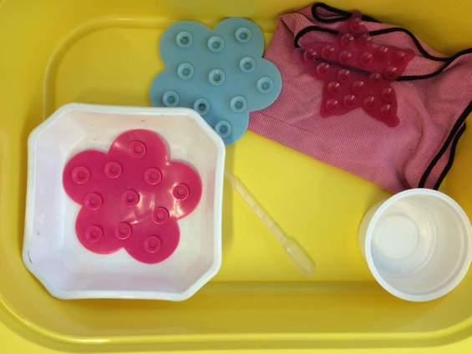

**Colorier – décorer**

LE PRÉNOM

**Modeler**

Ecrire son prénom en pâte à modeler

**Collage – langage écrit**

Coller les lettres de son prénom autour

**Se repérer dans l’espace**

Découvrir le matériel de la classe

DÉLIA

**Ecouter**

Écouter les poésies de la rentrée

**Associer les mots**

Les cartes de nomenclature du matériel scolaire

j

DÉLIA

**Roméo**

Plan de travail : le prénom



**Colorier – décorer**

LE PRÉNOM

**Associer les mots**

Les cartes de nomenclature du matériel scolaire

**Ecouter**

Écouter les poésies de la rentrée

DÉLIA

**Se repérer dans l’espace**

Découvrir le matériel de la classe

**Collage – langage écrit**

Coller les lettres de son prénom autour

**Modeler**

Ecrire son prénom en pâte à modeler

j

DÉLIA



Plan de travail : le prénom

**JEANNE**



**Associer les mots**

Les cartes de nomenclature du matériel scolaire

**Ecouter**

Écouter les poésies de la rentrée

DÉLIA

**Se repérer dans l’espace**

Découvrir le matériel de la classe

**Collage – langage écrit**

Coller les lettres de son prénom autour

**Modeler**

Ecrire son prénom en pâte à modeler

**Colorier – décorer**

LE PRÉNOM

m



DÉLIA

**MATHIS O**

Plan de travail : le prénom



**Associer les mots**

Les cartes de nomenclature du matériel scolaire

**Ecouter**

Écouter les poésies de la rentrée

DÉLIA

**Se repérer dans l’espace**

Découvrir le matériel de la classe

**Collage – langage écrit**

Coller les lettres de son prénom autour

**Modeler**

Ecrire son prénom en pâte à modeler

**Colorier – décorer**

LE PRÉNOM

m



DÉLIA

**ROMANE**

Plan de travail : le prénom



**Colorier – décorer**

LE PRÉNOM

**Modeler**

Ecrire son prénom en pâte à modeler

**Collage – langage écrit**

Coller les lettres de son prénom autour

**Se repérer dans l’espace**

Découvrir le matériel de la classe

DÉLIA

**Ecouter**

Écouter les poésies de la rentrée

**Associer les mots**

Les cartes de nomenclature du matériel scolaire

j

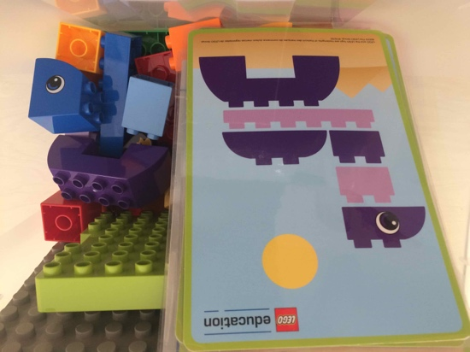

DÉLIA